1327-PLA-ES-2019
Ref. SICE: 1221-19
22 de agosto de 2019

Licenciada
Silvia Navarro Romanini
Secretaría General de la Corte

Estimada señora:

Le remito el informe suscrito por la Licda. Ana Ericka Rodríguez Araya, Jefa del Subproceso de Estadística, relacionado con los movimientos de trabajo en materia Laboral (primera y segunda instancia) durante el 2018.

Con el fin de que se manifestara al respecto, mediante oficio 1157-PLA-ES-2019, del 22 de julio de 2019, el preliminar de este documento fue puesto en conocimiento de la Comisión de la Jurisdicción Laboral. Como respuesta se recibió el oficio 33-CJL-2019 de 9 de agosto de 2019, en el cual, el Magistrado Orlando Aguirre Gómez, Coordinador de esa Comisión, indica que no tienen observaciones al informe.

Atentamente,

Dixon Li Morales, Jefe a.i.
Proceso Ejecución de las Operaciones

Se adjunta respuesta recibida

Copias:

- Comisión de la Jurisdicción Laboral
- Archivo
amc
REF. 1221-19

22 de julio de 2019

Ingeniero
Dixon Li Morales, Jefe a.i.
Proceso Ejecución de las Operaciones

Estimado señor:

Por este medio remito informe relacionado con los movimientos de trabajo en la materia Laboral (primera y segunda instancia) durante el 2018, para la correspondiente incorporación en el anuario estadístico de ese año.

Por otro lado, se debe destacar que se consultó vía telefónica, sesión de trabajo y correo electrónico con servidores judiciales que atienden esta materia, con el fin de que se externan las observaciones pertinentes sobre las variables en estudio, las cuales se incluyen en esta versión definitiva.

Este análisis fue elaborado por el Lic. Esteban Paniagua Murillo, profesional 2 a.i. del Subproceso de Estadística.

Atentamente,

Ana Ericka Rodríguez Araya, Jefa
Subproceso de Estadística
xba
Tabla de contenido

MATERIA Laboral 6
A. Antecedentes 6
B. JUZGADO LABORAL (PRIMERA INSTANCIA) 7
I. HECHOS RELEVANTES 8
II. INDICADORES DE LA GESTIÓN JUDICIAL 9
III. CASOS ENTRADOS 12
IV. CASOS TERMINADOS 15
V. RESOLUCIONES DICTADAS 18
VI. DURACIONES 22
VII. CIRCULANTE AL FINALIZAR EL AÑO 26
VIII. INCIDENTES 28
IX. INTERVINIENTES 30
9.1 Tipo de interviniente y Sexo biológico 30
9.2 Rango Etario 31
9.3 Estado Civil 32
9.4 País de Origen 33
9.5 Discapacidad 34
C. TRIBUNALES DE APELACIÓN LABORALES (SEGUNDA INSTANCIA) 35
I. HECHOS RELEVANTES 36
II. INDICADORES DE GESTIÓN JUDICAL 36
III. CASOS ENTRADOS 38
IV. CASOS TERMINADOS 43
V. CIRCULANTE AL FINALIZAR EL AÑO 47
D. OPORTUNIDADES DE MEJORA 49
E. PROYECCIONES 50
1. Casos Entrados 50
2. Casos Terminados 52
F. ANEXOS 54

MATERIA Laboral

A continuación se analizan los movimientos de trabajo durante el 2018 y el último quinquenio, ocurridos en materia Laboral, clasificados de la siguiente forma:

- Juzgados Laborales (Primera Instancia): compuesto por 52 despachos, los cuales luego de la Reforma Procesal Civil (octubre 2018), se compone de 12 juzgados especializados, 7 juzgados mixtos, 24 juzgados contravencionales y 9 juzgados Civiles y de trabajo.
- Tribunales Laborales (Segunda Instancia): compuesto por 9 tribunales, uno por provincia, a excepción de San José que posee 3 (uno en el primer circuito, uno en el segundo y uno en Pérez Zeledón).

Esta clasificación fue facilitada por la actual gestora laboral MS.c Lourdes Montenegro, y ese adjunta en el apartado “D. Anexos”, como el Anexo 3.
- Antecedentes
  - Con la entrada en vigencia de la “Reforma Procesal Laboral”, a partir del 25 de julio de 2017; el Poder Judicial identificó al menos tres elementos fundamentales que modifican el trámite de los asuntos en materia Laboral, estos son la oralidad, la eliminación de la cuantía y la asistencia legal gratuita por parte de la Defensa Pública.

  - A partir del 08 de octubre de 2018, producto de la Reforma Procesal Civil, también se vieron afectados ciertos despachos laborales, como resultado de la separación de la materia civil, lo que implicó cambios de nombre en las oficinas o migraciones de expedientes hacia otro despacho. En el apartado “D. ANEXOS” se adjunta el documento elaborado por el Subproceso de Organización Institucional 929-PLA-2018 con el detalle (Anexo 4).

  - Para este análisis no se aborda la distribución de las variables (entrados, terminados, circulante final) según la cuantía, por cuanto, con la entrada en vigencia de la Reforma Procesal Laboral, la cuantía de los asuntos dejó de ser un criterio de competencia para los despachos. Según se explica en la ley dentro de las principales implicaciones se destacan las siguientes: La creación de los tribunales de apelación, la creación de los juzgados de trabajo de primera instancia (eliminando la división de despachos por cuantía) y la transformación de los tribunales de trabajo de menor cuantía en juzgados de trabajo.
- JUZGADO LABORAL (PRIMERA INSTANCIA)

A partir de la entrada en vigencia de la Reforma al Código de Trabajo, los juzgados contravencionales conocen también los asuntos de mayor cuantía, de conformidad con el artículo116 de la Ley Orgánica del Poder Judicial que a partir de la Reforma indica literalmente:

“Artículo 116.- Los juzgados contravencionales y de menor cuantía conocerán en materia de trabajo, como juzgados de trabajo por ministerio de ley, de todos los asuntos, cualquiera sea su valor económico, correspondientes a su circunscripción territorial, excepto de los conflictos colectivos de carácter económico y social, siempre y cuando en su territorio no exista juzgado de trabajo.”

Los despachos que se verán afectados por el recargo establecido por Ministerio de Ley, se detallan en el oficio 1038-PLA-2018 adjunto en el anexo 6.

HECHOS RELEVANTES

Los hechos de más relevancia se describen a continuación:
  - Para el 2018, los juzgados laborales de primera instancia recibieron para su conocimiento 31.845 casos, cifra que supera únicamente en 93 expedientes al volumen acogido el año anterior, si bien implica un aumento, el valor relativo de este es prácticamente nulo.
  - Los casos terminados presentan una marcada tendencia al alza del 2014 al 2017, alcanzando su máxima de 43.907 casos, sin embargo para el 2018 se da una disminución considerable, llegando a los 36.120 asuntos, lo que indica una disminución relativa de 17.74%
  - Las resoluciones dictadas se centran en “sentencia en principal” que abarcan el 67% (14.152) de los casos, seguidos por “Sentencia con resultado en conciliación” con 22% (4.714).
  - La duración promedio de total de casos terminados para el 2018 fue de 16 meses, para un total de 36.120 casos fenecidos.
  - El circulante final presenta su tercer aumento consecutivo en el quinquenio 2014-2018, cerrando el 2018 con 48.091 casos, número que es 3.469 asuntos mayor al 2017 que fue de 44.622, lo cual indica un crecimiento relativo de 7.8%.

INDICADORES DE LA GESTIÓN JUDICIAL

Realizando un promedio de los últimos 5 años de las variables del Balance General, se obtiene lo siguiente:
- El circulante inicial presenta un promedio de 45.263 casos, lo que indica que el 2018 está 641 casos debajo de este promedio.
- Los casos entrados promedian 32.077 casos, siendo que el 2018 está 232 por debajo de este.
- Los casos terminados promedio son de 39.979, lo que indica que el 2018 estuvo 3.859 casos por debajo del mismo.
- El Circulante final tuvo un promedio de 45.494, que a diferencia de las otras variables está por encima del promedio en 2.597 casos.

Cuadro 1
Juzgados Laborales: Balance General e Indicadores de la Gestión Judicial, 2014-2018
Descripción | Año
Descripción | 2014 | 2015 | 2016 | 2017 | 2018
Variables
Circulante al iniciar | 43.712 | 44.581 | 45.820 | 47581* | 44.622
Casos entrados | 31.019 | 34.317 | 31.450 | 31.752 | 31.845
Casos reentrados | 2.884 | 3.996 | 4.316 | 3.655 | 3.256
Testimonios de piezas | 0 | 0 | 0 | 7 | 8
Legajos ejecución | 4.225 | 3.861 | 4.446 | 5.534 | 4.480
Casos terminados | 37.259 | 40.935 | 41.676 | 43.907 | 36.120
Circulante al finalizar | 44.581 | 45.820 | 44.356 | 44.622 | 48.091
Indicadores
Razón de congestión | 2,20 | 2,12 | 2,06 | 2,02 | 2,33
Tasa de pendencia | 54,5 | 52,8 | 51,6 | 50,4 | 57,1
Tasa de resolución | 45,5 | 47,2 | 48,4 | 49,6 | 42,9
* Aumento en el circulante inicial, debido a que algunos juzgados recibieron expedientes de otro despacho por Reforma Procesal Laboral, además se dio la equiparación de carga laboral entre la Sección Primera y la Sección Segunda del Juzgado de Trabajo del I Circuito Judicial de San José.
Fuente: Subproceso de Estadística, Dirección de Planificación, Poder Judicial, 2018

Los indicadores judiciales permiten obtener una apreciación sobre la labor que realizan las diferentes oficinas judiciales. Estos indicadores son: la razón de congestión, la tasa de pendencia y la tasa de resolución.

En el periodo 2014-2017 la “razón de congestión” ha mantenido una tendencia a la baja, sin embargo, para el 2018 presentó un alza, la cual además, es la mayor del quinquenio en estudio con 2,3.

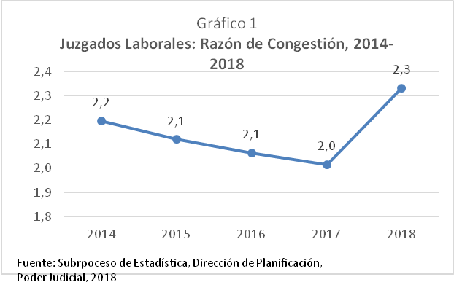

El “porcentaje de pendencia” presenta una tendencia similar a la razón de congestión, donde del 2014 al 2017 se presenta una tendencia a la baja, para en el 2018 cambiar de dirección y aumentar hasta alcanzar los 57,1, presentando un aumento de 6,07 con respecto al 2017 que cerró con 50,4. Por otro lado, el “porcentaje de resolución” al ser una variable complementaria, presenta una disminución del 6,07 cerrando el periodo con un 42,9. En términos generales este despacho maneja nivel relativamente más alto de pendientes en relación a lo que está terminado.

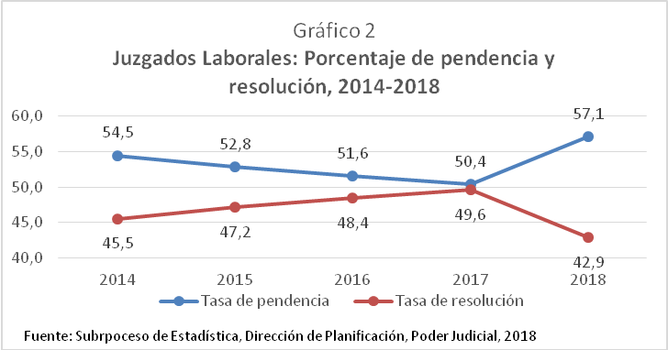

CASOS ENTRADOS

Los casos entrados presentan un alza a partir del 2016 y hasta el 2018, iniciando con 31.450 casos y terminando con 31.845, para un alza total de 1,26%.

Según información recibida de servidores judiciales, este aumento está relacionado con la entrada en vigencia de la Reforma Procesal Laboral el pasado 25 de Julio del 2017, causando que algunos despachos asumieran la competencia de otros y también debieran atender todos los procesos sin importar la cuantía. La única excepción es para los Juzgados Contravencionales que ven materia laboral, los cuales no pueden resolver procesos colectivos, en caso de recibirlos deben trasladarlos al juzgado especializado más cercano (Ministerio de Ley).

Un ejemplo de lo anterior es el Juzgado del I Circuito Judicial de Alajuela, quien asumió el circulante de los despachos de San Mateo, Atenas y Poás, aunado a esto además se fusionó con el Tribunal de Trabajo Menor Cuantía. I Circuito Judicial de Alajuela.

Específicamente para el 2018, los juzgados laborales de primera instancia recibieron para su conocimiento 31.845 casos, cifra que supera únicamente en 93 expedientes al volumen acogido el año anterior, si bien implica un aumento, el valor relativo de este es prácticamente nulo.

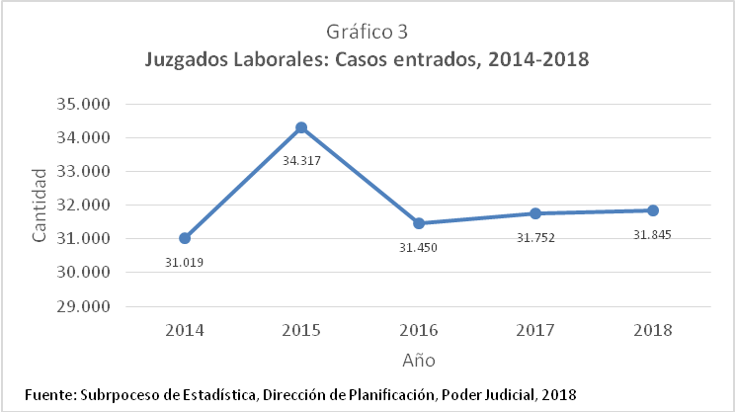

Del total de 90 despachos contemplados en los cuadros estadísticos, 37 (41%) presentaron aumentos, 3 (3%) se mantuvieron en cero y 50 (56%) presentaron disminuciones en sus casos entrados. Los despachos con mayores aumentos son: Juzgado Trabajo I Circuito Judicial Alajuela con 846, Juzgado Trabajo Cartago con 800 y Juzgado Trabajo Heredia 647 casos de más.

Producto de la Reforma Procesal Laboral en Julio del 2017, se realizó la fusión de algunos despachos para dar pie a la creación de nuevos, que cumplan con las disposiciones planteadas en esta reforma, lo que además trajo cambios los tipos de procesos, es por esta razón que el “cuadro 2” solo contempla los últimos dos años (2017-2018). La anterior desagregación la pueden consultar en los cuadros estadísticos oficiales anexos al final de este documento (Anexo 1), específicamente en el cuadro “C8-Casos Entrados según tipo de proceso” el cual presenta el histórico del 2014-2016.

Los tipos de procesos que presentaron mayor cantidad de aumentos son los “procesos especiales” los cuales tuvieron un aumento de 787 casos, pasando de 125 a 912. En segundo lugar se encuentra “protección en fueros especiales y tutela del debido proceso” con un aumento de 401 casos, pasando de 306 a 707.

En una entrevista sostenida con la M.Sc. Lourdes Montenegro, actual Gestora de Laboral, comenta que uno de los cambios de la Reforma Procesal Laboral son los “procesos especiales”, los cuales son de tramitación rápida pues aplica el principio procesal de oralidad, mejorando la comunicación entre las partes del proceso y la autoridad que dirige la audiencia, dando como resultado celeridad. Dentro de los “procesos especiales” se pueden mencionar los procesos de menor cuantía, la protección en fueros especiales y tutela del debido proceso, distribución de prestaciones de personas fallecidas, autorizaciones y restitución de trabajadores.

Dado lo anterior se puede explicar el aumento de 787 casos entrados de más con respecto al 2017, dado que algunos de los anteriores mencionados, previos a la reforma, eran casos ordinarios, como por ejemplo los fueros. En cuanto al aumento en los “procesos colectivos”, indicó que este aumento se debe principalmente a las declaratorias de huelga que tuvieron lugar a finales del año 2018.

Cuadro 2
Juzgados Laborales: Casos Entrados por tipo de proceso, 2017-2018*
Tipo de proceso | Años
Tipo de proceso | 2017 | 2018
Total | 31.752 | 31.845
Ordinarios Sector Público | 3.783 | 3.724
Ordinarios Sector Privado | 18.933 | 18.646
Ordinarios Sin especificar Sector (Generales) | 102 | 39
Seguridad Social | 6.615 | 6.044
Procesos especiales | 125 | 912
Procesos Colectivos | 14 | 108
Otros procesos | 1.659 | 1.406
Protección en fueros especiales y tutela del debido proceso | 306 | 707
Asuntos de otras jurisdicciones | 215 | 259
* Se aclara que este cuadro no maneja datos históricos anteriores al 2017, ya que en ese se desagregaron los tipos de procesos, por lo que no se puede homologar con los preexistentes, sin embargo, los datos históricos previos a este cambio se pueden consultar en los cuadros oficiales, Cuadro C-8, periodo del 2004-2016.
Fuente: Subproceso Estadística, Dirección de Planificación, Poder Judicial, 2018

CASOS TERMINADOS

Los casos terminados presentan una marcada tendencia al alza del 2014 al 2017, alcanzando su máxima de 43.907 casos, sin embargo, para el 2018 se da una disminución considerable, llegando a los 36.120 asuntos, lo que indica una disminución relativa de 17.74% (7.787 casos menos).

De los 90 despachos contemplados en los cuadros estadísticos en primera instancia, 55 presentaron disminución en los casos terminados, y 35 presentaron aumentos. Los despachos con las disminuciones más sobresalientes son: Juzgado Trabajo I Circuito Judicial Zona Atlántica (Limón) con 730 menos, Juzgado Menor Cuantía III Circuito Judicial de San José (Desamparados) con 688 menos, Juzgado de Cobro y Menor Cuantía Pococí con 670 menos, Juzgado Cobro y Menor Cuantía II Circuito Judicial Alajuela con 577 menos y Juzgado de Cobro, Contravencional y Menor Cuantía Grecia con 550 menos. Cabe recalcar que ninguno de estos despachos estuvo dentro del plan de descongestionamiento del 2018 del CACMFJ en materia laboral, según el oficio N°266-CACMFJ-JEF-2019 (anexo 5), durante el 2018.

En términos generales y según servidores judiciales, la disminución de los casos terminados se debe a que en el 2017 producto de la entrada en vigencia de la Reforma Procesal Laboral, se realizaron planes de descongestionamiento en varios despachos lo que provocó que en este año aumentara el número de casos terminados y ya para el 2018 la disminución está relacionada con la estabilización de la variable. Así mismo se debe mencionar la afectación acaecida producto de la huelga que se dio en el último trimestre del 2018 lo que detuvo le terminación de expedientes durante ese periodo.

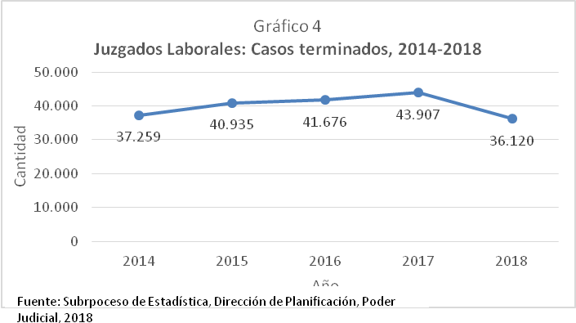

Según los motivos de término presentados, a nivel de quinquenio destacan las “sentencias” con un promedio de 17.784 casos por año, seguido por los casos de “archivo provisional” con 3.425, la “conciliación” con 2.261, y la “incompetencia” con 2.175.

A nivel del 2018, el primer lugar lo ocupan las “sentencias” con 15.922 casos (44%), en segundo lugar el “acuerdo homologado” con 5.392 casos (15%) y el “archivo provisional” con 5.144 casos (14%), las demás variables representan menos del 5% del total de casos.
Cuadro 3
Juzgado Laborales: Casos terminados según motivo de término, 2014-2018
Motivo de Término | Casos Terminados
Motivo de Término | 2014 | 2015 | 2016 | 2017 | 2018
Absolutos | 37.259 | 40.935 | 41.676 | 43.907 | 36.120
Sentencia | 18157 | 16833 | 18327 | 19680 | 15922
Acuerdo homologado | 0 | 0 | 31 | 4560 | 5392
Archivo Provisional (Abandonado) | 2483 | 3481 | 2425 | 3591 | 5144
Ejecución Cumplida | 41 | 1959 | 2108 | 2277 | 1866
Arreglo | 967 | 1508 | 1532 | 1590 | 1404
Incompetencia | 1919 | 3967 | 2054 | 1954 | 981
Deserción | 1977 | 2496 | 2340 | 2143 | 972
Auto-sentencia Prestación por Muerte | 0 | 1006 | 1051 | 920 | 925
Inadmisible | 0 | 0 | 0 | 300 | 907
Desestimiento | 969 | 1069 | 938 | 935 | 799
Acumulado | 240 | 370 | 352 | 339 | 362
Por giro de prestaciones | 0 | 0 | 0 | 234 | 326
Prescripción | 374 | 547 | 533 | 498 | 190
Por giro de renta | 0 | 0 | 214 | 150 | 162
Rechazado de plano | 0 | 0 | 61 | 118 | 99
Resuelto Centro Conciliación | 0 | 62 | 215 | 56 | 69
Sin Acuerdo Solución Alterna Previa Art 459 | 0 | 0 | 0 | 1 | 61
Improcedencia vía judicial | 0 | 0 | 36 | 43 | 44
Por giro al consignatario | 0 | 0 | 178 | 104 | 33
Incumplimiento art. 265 | 0 | 0 | 307 | 128 | 28
Archivo de Conflicto de competencia | 0 | 0 | 0 | 7 | 27
Caducidad | 0 | 0 | 12 | 21 | 21
Excepción previa | 0 | 0 | 19 | 24 | 21
Sobreseimiento | 0 | 0 | 44 | 88 | 18
Falta integración Litis Consorcio | 0 | 0 | 0 | 22 | 11
Fallecimiento del actor | 0 | 0 | 24 | 19 | 9
Archivo conflicto colectivo | 0 | 0 | 2 | 3 | 1
Auto-sentencia | 0 | 0 | 0 | 0 | 1
Archivo | 1748 | 1399 | 0 | 0 | 0
Conciliación | 3099 | 4069 | 4138 | 0 | 0
Remitido Centro Conciliación | 185 | 506 | 450 | 0 | 0
Terminado por inconsistencia* | 0 | 0 | 1291 | 0 | 0
Traslado de Expediente (R.P.L.) | 0 | 0 | 0 | 3715 | 0
Otro | 5100 | 1663 | 2994 | 387 | 325
(*) Este rubro es extraído como una categoría nueva en razón de la depuración de expedientes generada a partir de los inventarios realizados en 2016, tendientes a limpiar expedientes que por alguna razón no deberían de estar pendientes en los sistemas de los juzgados laborales.
Fuente: Subproceso Estadística, Dirección de Planificación, Poder Judicial, 2018

RESOLUCIONES DICTADAS

Para el 2018, el subproceso de estadística centró esfuerzos en la elaboración de dos cuadros nuevos relacionados con las resoluciones dictadas, con el fin de conocer los tipos de resoluciones que mayormente dictan los despachos, así como los resultados de estas:

  - TIPO DE RESOLUCIÓN DICTADA
Los casos de “sentencia en principal” abarcan el 67% (14.152) de los casos, seguidos por “Sentencia con resultado en conciliación” con 22% (4.714). Centrando la atención en los dos tipos anteriores, se atribuye que
- Sentencia en principal: el 32% (4.474 casos) corresponden al I Circuito Judicial de San José, con mayor presencia en el Juzgado Seguridad Social 2.015 casos (45%), Juzgado Trabajo I Circuito Judicial de San José Sección Primera 1.101 casos (25%) y Juzgado Trabajo I Circuito Judicial de San José Sección Segunda 1.290 casos (29%).
- Sentencia con resultado en conciliación: El 21% (976 casos) corresponden al I Circuito Judicial de San José, con mayor representación en el Juzgado Seguridad Social 96 casos (10%), Juzgado Trabajo I Circuito Judicial de San José Sección Primera 373 casos (38%) y Juzgado Trabajo I Circuito Judicial de San José Sección Segunda 470 casos (48%). El 11,1% (524 casos) corresponde al Circuito Judicial de Cartago, principalmente en el Juzgado Trabajo Cartago con 433 casos (83%) y Juzgado Civil, Trabajo y Agrario Turrialba con 68 casos (13%). En tercer lugar el 10,8% (510 casos) es ocupado por el Circuito Judicial de Heredia, especialmente en el Juzgado de Trabajo de Heredia con 493 casos (97%).
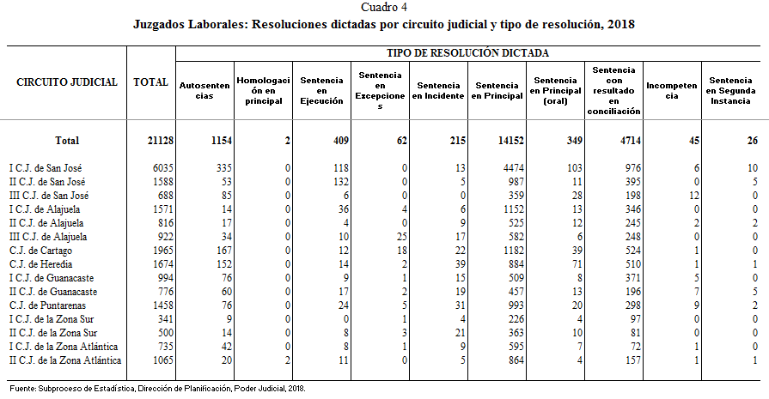

  - RESULTADO DE LAS RESOLUCIONES DICTADAS
Los principales resultados de las resoluciones dictadas en los Juzgados laborales durante el 2018 son las siguientes:
- Sin lugar (6.168 casos): Centrados en el I Circuito Judicial de San José que abarca el 34% (2.122 casos) con mayor presencia en el Juzgado Seguridad Social 1.288 casos (61%), Juzgado Trabajo I Circuito Judicial de San José Sección Primera 390 casos (18%) y Juzgado Trabajo I Circuito Judicial de San José Sección Segunda 421 casos (20%).

- Conciliación (6.070 casos): El primer lugar lo ocupa el I Circuito Judicial de San José con 22% (1.349 casos, siendo los juzgados de Trabajo I Circuito Judicial San José Sección Segunda (0173), Juzgado Trabajo I Circuito Judicial San José Sección Primera (1178) y Juzgado Seguridad Social, lo que presentan mayor cantidad de caso con 520 (39%), 519 (38%) y 268 (20%), respectivamente. El segundo lugar Circuito Judicial de Cartago con 11% (1.965 casos) presentando mayor cantidad de casos el juzgado de Trabajo de Cartago con 518 (74%) y Juzgado Civil, Trabajo y Agrario Turrialba con 123 casos (18%). El tercer lugar Circuito Judicial de Heredia con 10% (1.674 casos), siendo el Juzgado Trabajo Heredia el que abarca el 93% (550 casos).

- Con lugar (5.2045 casos): El primer lugar lo ocupa el I Circuito Judicial de San José con 25% (1.329 casos) con mayor presencia en el Juzgado Seguridad Social 186 casos (14%), Juzgado Trabajo I Circuito Judicial de San José Sección Primera 499 casos (38%) y Juzgado Trabajo I Circuito Judicial de San José Sección Segunda 606 casos (46%). El segundo lugar I Circuito Judicial de Alajuela con 10% (521 casos), centrado en el Juzgado Trabajo I Circuito Judicial Alajuela con 96% (502 casos).

- Condenatoria parcial (2.384): El primer lugar lo ocupa II Circuito Judicial de San José, específicamente el Juzgado Trabajo II Circuito Judicial San José con 14% (329 casos). El segundo lugar el I Circuito Judicial de San José con 13% (308 casos) en el Juzgado Trabajo I Circuito Judicial San José Sección Primera (1178) y Juzgado Trabajo I Circuito Judicial San José Sección Segunda (0173), con 167 (54%) y 140 (45%), respectivamente. El tercer lugar Circuito Judicial de Cartago con 10% (243 casos) principalmente en el Juzgado Trabajo Cartago con 198 casos (81%) y el Juzgado Civil, Trabajo y Agrario Turrialba con 39 casos (16%).

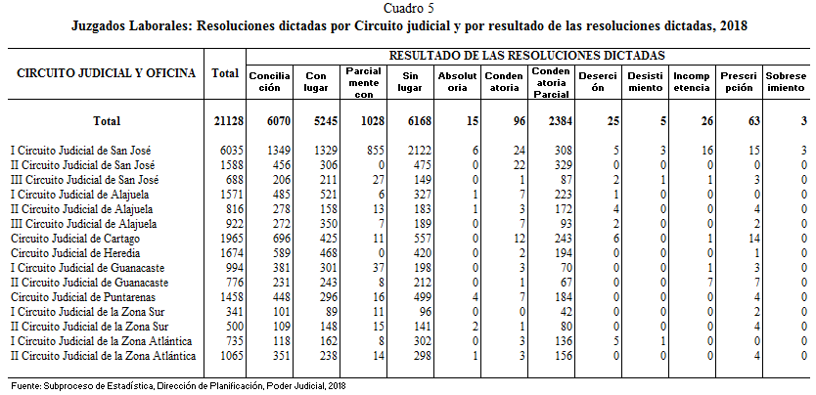

DURACIONES

La duración promedio de total de casos terminados para el 2018 fue de 16 meses, para un total de 36.120 casos fenecidos, en el siguiente cuadro se muestra los circuitos judiciales que se encuentra por encima y por debajo del promedito total.

Si bien la cantidad de casos terminados no tiene relación directa con las duraciones, puesto que hay casos de más fácil resolución que otros, en el siguiente cuadro se muestran, los circuitos judiciales con las mayores y menores duraciones, tomando como base el promedio general (16 semanas), donde resaltan dos casos

- I Circuito Judicial de San José, el cual presenta la mayor cantidad de terminados con 11.291 (31.3%) y se encuentra en uno de los lugares más bajos respecto a duración 13 Meses y 3 semanas. Siendo que los tipos de casos que más resuelve son “Sentencia dictada”, “archivo provisional” y “acuerdo homologado/conciliación” que en conjunto abarcan el 77% de los casos. Lo anterior se debe a que este despacho tiene más jueces, recibe muchos asuntos, y además la mayoría de estos asuntos son de puro derecho.

- I Circuito Judicial de la Zona Sur, el cual presenta la menor cantidad de terminados 619 (1,7%) y dentro de las duraciones más altas 20 meses y 1 semana. Donde los tipo de casos que más se finalizan son “por giro al consignatario”, “sentencia dictada” y “Ejecución cumplida”, que en total suman el 69% de los casos. Al respecto es importante acotar que este despacho inicio labores el 26 de julio de 2017 por lo que durante los meses de agosto y setiembre del año 2017, fue de mucho movimiento por los expedientes provenientes de los diferentes despachos de la Zona Sur, así como los expedientes que provenían del Tribunal Segundo Civil de San José. Para el 2018 se arrastra la mora que traían estos expedientes, sin dejar de lado la complejidad de los asuntos que además requerían unos estudios minuciosos. Nos comenta también el personal de este despacho que se está trabajando en la disminución del circulante como mayor antigüedad, por lo que se espera ver reflejados estos números en el informe del 2019.

Cuadro 6
Juzgados Laborales: Duración promedio del total de casos terminados por Circuito Judicial, 2018(1)
CIRCUITO JUDICIAL Y OFICINA | Terminados
CIRCUITO JUDICIAL Y OFICINA | Absolutos | Porcentual | Duración Promedio
Total | 36120 | 100% | 16 Meses 0 Semanas
Circuito Judicial de Puntarenas | 2434 | 6,7% | 28 Meses 2 Semanas
II Circuito Judicial de San José | 2802 | 7,8% | 23 Meses 3 Semanas
III Circuito Judicial de San José | 1062 | 2,9% | 20 Meses 1 Semana
I Circuito Judicial de la Zona Sur | 619 | 1,7% | 20 Meses 1 Semana
I Circuito Judicial de la Zona Atlántica | 805 | 2,2% | 20 Meses 1 Semana
II Circuito Judicial de Alajuela | 1316 | 3,6% | 17 Meses 2 Semanas
III Circuito Judicial de Alajuela | 1735 | 4,8% | 17 Meses 0 Semanas
I Circuito Judicial de Guanacaste | 1277 | 3,5% | 16 Meses 2 Semanas
I Circuito Judicial de Alajuela | 2581 | 7,1% | 15 Meses 3 Semanas
II Circuito Judicial de Guanacaste | 1206 | 3,3% | 15 Meses 1 Semana
II Circuito Judicial de la Zona Sur | 763 | 2,1% | 14 Meses 1 Semana
I Circuito Judicial de San José | 11291 | 31,3% | 13 Meses 3 semanas
II Circuito Judicial de la Zona Atlántica | 1834 | 5,1% | 13 Meses 2 Semanas
Circuito Judicial de Cartago | 3459 | 9,6% | 13 Meses 1 Semana
Circuito Judicial de Heredia | 2936 | 8,1% | 9 Meses 1 Semana
1-/ Previo al 2018 esta información se manejaba segmentada por menor y mayor cuantía (no consolidada) es por esta razón que solo se presentan los datos referentes al 2018
Fuente: Subproceso de Estadística, Dirección de Planificación, Poder Judicial, 2018

La duración promedio de los casos terminados según el tipo de asunto indica que la mayor duración para el 2018 son los casos “ordinarios sin especificar sector” con 41 meses y 1 semana, y los que presentan menor duración son los “procesos especiales” con 1 meses. Estos últimos dada su naturaleza, ya que aplica el principio procesal de oralidad, que mejora la comunicación entre las partes del proceso y la autoridad que dirige la audiencia, además de la celeridad.

Es importante indicar que el nivel más alto de casos terminados se da en “Ordinario Privado” con 20.790 casos que representa el 58,2% y registra una duración de 16 meses, que es igual a la duración promedio. En segundo lugar se encuentran los casos de “seguridad social” con 6.953 caso que equivalen al 19,5% con una duración de 16 meses y 3 semanas, la cual es tan solo 3 semanas mayor que el promedio general.
Cuadro 7
Juzgados Laborales: Duración promedio del total de casos terminados por tipo de asunto, 2018 (1)
Tipo de Asunto | Absoluto | Porcentual | Duración Promedio
Total | 35720 | 100% | 16 Meses 0 Semanas
Ordinarios sin especificar sector | 400 | 1,1% | 41 Meses 1 Semana
Ordinario Público | 4036 | 11,3% | 18 Meses 1 Semana
Otros procesos | 2146 | 6,0% | 18 Meses 0 Semanas
Seguridad social | 6953 | 19,5% | 16 Meses 3 Semanas
Ordinario Privado | 20790 | 58,2% | 16 Meses 0 Semanas
Asuntos de otras jurisdicciones | 244 | 0,7% | 9 Meses 0 Semanas
Protección en fueros especiales y tutela del debido proceso | 571 | 1,6% | 4 Meses 1 Semana
Procesos Colectivos | 96 | 0,3% | 3 Meses 0 Semanas
Procesos especiales | 884 | 2,5% | 1 Mes 0 Semanas
1-/ Previo al 2018 esta información se manejaba segmentada por menor y mayor cuantía (no consolidada) es por esta razón que solo se presentan los datos referentes al 2018
Fuente: Subproceso de Estadística, Dirección de Planificación, Poder Judicial, 2018

CIRCULANTE AL FINALIZAR EL AÑO

El circulante final presenta su tercer aumento consecutivo en el quinquenio 2016-2018, cerrando el 2018 con 48.091 casos, número que es 3.469 asuntos mayor al 2017 que fue de 44.622, lo cual indica un crecimiento relativo de 7.8%, tal como se muestra en la siguiente gráfica.

Este aumento en el circulante está relacionado con el hecho de que se disminuyó en casi 8 mil asuntos los casos terminados, lo que afecta directamente el circulante final.

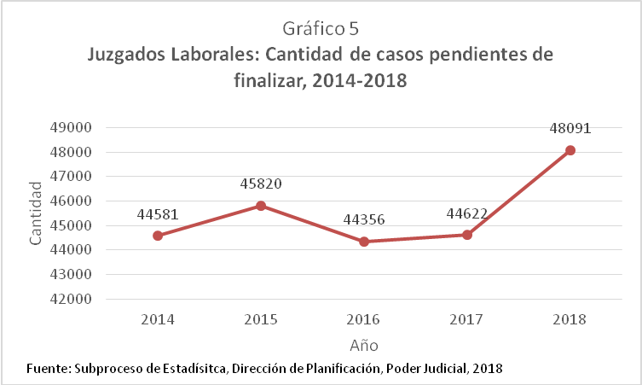

Las oficinas que mayor aumento en el Circulante final, respecto al 2017 son:
- Juzgado Seguridad Social: Con un aumento de 238 expedientes.
- Juzgado de Cobro y Menor Cuantía Pococí: Con un aumento de 124 expedientes.
- Juzgado Cobro y Menor Cuantía II Circuito Judicial Alajuela: Con un aumento de 103 expedientes.
- Juzgado Contravencional y Menor Cuantía Turrialba: Con un aumento de 102 expedientes.
- Juzgado Cobro, Menor Cuantía y Tránsito I Circuito Judicial Guanacaste (Liberia): Con un aumento de 89 expedientes.
- Juzgado Cobro y Menor Cuantía I Circuito Judicial Zona Sur (Pérez Zeledón): Con un aumento de 89 expedientes.
- Juzgado Menor Cuantía III Circuito Judicial San José (Desamparados): Con un aumento de 72 expedientes.
- Juzgado Menor Cuantía y Tránsito II Circuito Judicial Guanacaste (Nicoya): Con un aumento de 70 expedientes.
- Juzgado Contravencional y Menor Cuantía Paraíso: Con un aumento de 62 expedientes.
- Juzgado Trabajo Santa Cruz: Con un aumento de 61 expedientes.

En el quinquenio 2014-2018, se mantiene predominante la fase de “demanda”, la cual tiene un promedio de 24.263 casos, seguida de la “demostrativa” con 9.214 casos, en tercer lugar la de “ejecución” con 5.982 casos y por último la “conclusiva” con 3.712 casos.

Específicamente para el 2018, la fase de demanda acumulo 30.715 expedientes (61%), en segundo lugar, la fase “demostrativa” con 7.773 casos (16%), seguido se encuentra la fase de “ejecución” que presenta 5.414 asuntos (11%), en cuarto lugar la fase “conclusiva” con 3.712 expedientes (9%).

Cuadro 8
Juzgados Laborales: Circulante final por fase de los activos, 2015-2018
Tipo de Fase (1) | 2015 | 2016 | 2017 | 2018
Total | 45820 | 44356 | 44622 | 48091
Demanda | 17341 | 21546 | 27449 | 30715
Demostrativa | 10529 | 11346 | 7209 | 7773
Conclusiva | 3529 | 3755 | 3423 | 4142
Ejecución | 6751 | 5248 | 6515 | 5414
Sin Fase* | 7670 | 2461 | 26 | 47
1/ Para el 2014 no se desagregaba el circulante por fase.
*El personal judicial del despacho no le asignó la información correspondiente la fase del expediente dentro del Sistema Costarricense de Gestión de Despachos Judiciales.
Fuente: Subproceso de Estadística, Dirección de Planificación, Poder Judicial, 2018

INCIDENTES

El Subproceso de Estadística, para el año 2018 creo dentro de su juego de cuadros de Juzgados Laborales un apartado para incidentes, los cuales son expedientes paralelos a un principal, por lo que es importante destacarlos, ya que forman parte de la carga de trabajo que presentan estos despachos.

A continuación se presenta el balance general de los expedientes ingresados con tipo de carpeta IP, es importante indicar que a partir del 2019 se deben comparar estos datos con los del próximo año para empezar a medir tendencias.

Cuadro 9
Juzgados Laborales: Balance General de incidentes, 2018
Variable | Cantidad
Circulante Inicial | 392
Entrados | 237
Reentrados | 16
Terminados | 216
Circulante Final | 429
1-/ Previo al 2018 no se generaba esta información.
Fuente: Subproceso de Estadística, Dirección de Planificación, Poder Judicial, 2018

De lo anterior se puede indicar que de los 237 incidentes entrados, el 35% (83 casos) son por “cobro honorarios de abogado”, el 18% (42 casos) son por “nulidad actualizaciones y resoluciones” y el 15% (35 casos) son por “nulidad de notificación”.

Cuadro 10
Juzgados Laborales: Incidentes entrados por tipo de asunto, 2018
Tipo de asunto | Cantidad
Total | 237
Incidente autorización despido | 2
Incidente cobro honorarios de abogado | 83
Incidente exceso embargo | 15
Incidente nulidad actuac. y resol. | 42
Incidente nulidad notificación | 35
Incidente nulidad remate | 1
Otros | 59
1-/ Previo al 2018 no se generaba esta información.
Fuente: Subproceso de Estadística, Dirección de Planificación, Poder Judicial, 2018

De los 645 casos que conforman la carga de trabajo de incidentes propiamente en el 2018, se pudieron terminar 216 casos, es decir, un 33% de estos. El principal motivo de término corresponde a los casos de “sentencia dictada” de los cuales se finiquitaron 136 (63%).

Cuadro 11
Juzgados Laborales: Incidentes terminados por motivo, 2018
Motivo de término | Cantidad
Total | 216
Acumulación | 2
Caducidad | 2
Sentencia dictada | 136
Sentencia por Conciliación | 3
Otros | 73
1-/ Previo al 2018 no se generaba esta información.
Fuente: Subproceso de Estadística, Dirección de Planificación, Poder Judicial, 2018

INTERVINIENTES

Tipo de interviniente y Sexo biológico

En los juzgados laborales durante el 2018 se registraron un total de 54.098 intervinientes, de ellos 34.537 fueron hombres y 19.561 fueron mujeres y se desagrega según el tipo de interviniente de la siguiente manera:
- Hombres: 25.172 actores y 9.365 demandados.
- Mujeres: 14.539 actoras y 5.022 demandadas.

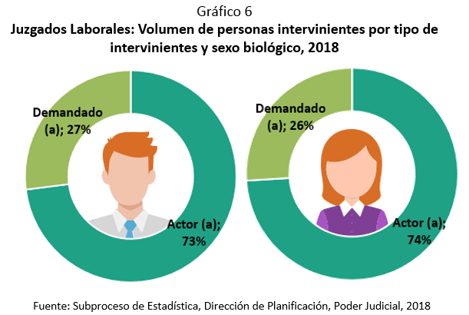

Rango Etario

El subproceso de Estadística para presentar esta variable definió grupo etarios de 8 años, siendo que el grupo “de 36 a 44 años” presenta la mayor cantidad de partes actoras con 8555 (21,5%) y el grupo “de 45 a 53” presenta la mayor cantidad de partes demandadas con 2.959 (20,6%).

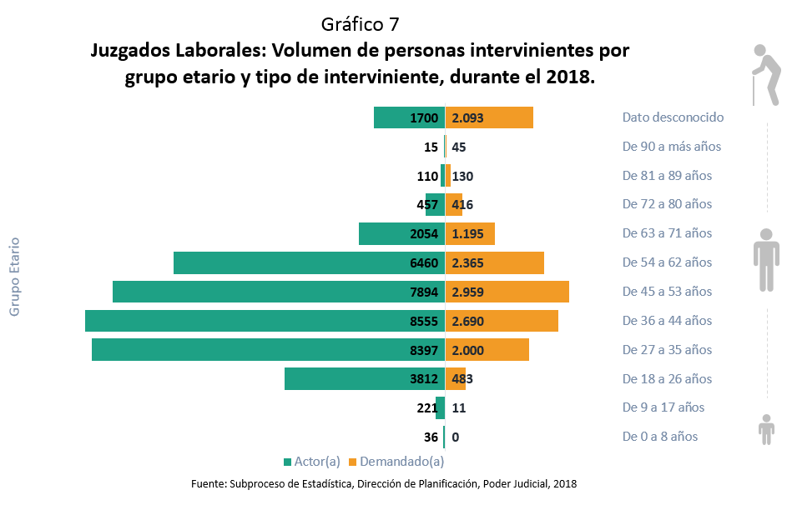

Estado Civil

La cantidad de intervinientes por estado civil muestra lo siguiente:
- Actor (a): El 40,7% es soltero (a), el 37% es casado (a), el 11,1% es divorciado (a), el 2,9% viudo, el 2,1% es unión de hecho y el 0,2% es separado. Adicionalmente en esta variable se tiene un 6% de datos desconocidos.

- Demandado (a): El 49,6% es casado (a), el 23,8% es soltero (a), el 12,4% es divorciado (a), el 2,9 es viudo (a), el 0,9% es unión de hecho y el 0,2% es separado. También en este grupo se tiene un 10,1% de datos desconocidos.

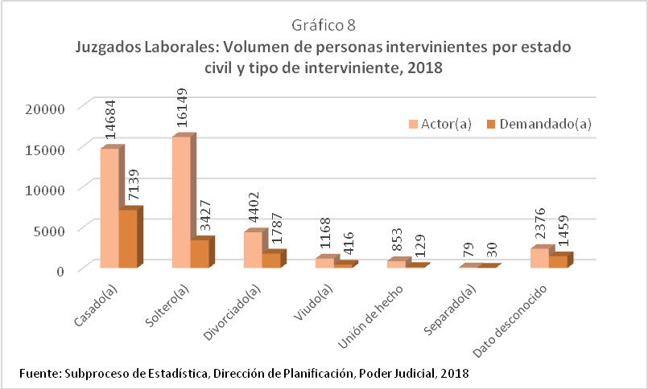

País de Origen

La nacionalidad de los intervinientes viene definida de la siguiente forma:

- Actor (a): Un 91% de nacionales, un 8,3% de extranjeros y un 0,7 desconocido.
- Demandado (a): Un 92,1% de nacionales, un 5,4% de extranjeros y un 2,5% desconocido.

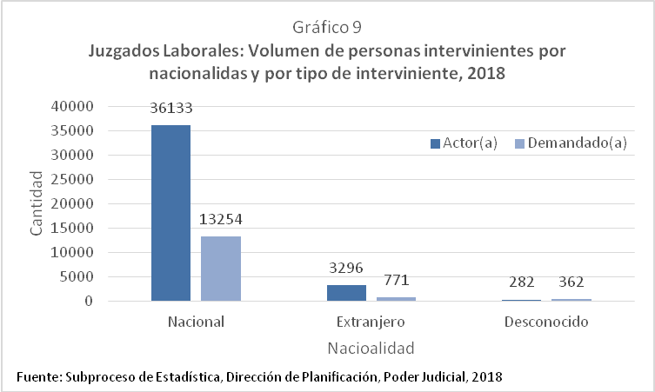

Discapacidad

La OMS la discapacidad es un término general que deficiencias (estructura o función corporal), las limitaciones de la actividad (dificultades para ejecutar acciones o tareas) y las restricciones de la participación (problemas para participar en situaciones vitales).

Según la Unidad de Atención Psicosocial del Poder Judicial, la discapacidad puede ser física, intelectual, psicosocial y sensorial.

Para el 2018, el porcentaje de intervinientes que presentaron algún tipo de discapacidad corresponde al 0,1%, siendo que del 100% un 0,3% se desconocía el dato.

De los 80 intervinientes (0,1%), 72 fueron parte actora y 8 parte demandada. De la parte actora, 49 fueron hombre y 23 mujeres; mientras que los demandados fueron 6 hombres y 2 mujeres. Tal y como se puede apreciar en la siguiente tabla:

Cuadro 12
Juzgados Laborales: Volumen de personas intervinientes, según presencia de discapacidad por tipo de interviniente y sexo biológico, 2018
¿Posee discapacidad? | Actor(a) |  | Demandado(a)
¿Posee discapacidad? | Hombre | Mujer | Hombre | Mujer
Total | 25.172 | 14.539 | 9.365 | 5.022
No | 25.025 | 14.442 | 9.348 | 5.014
Sí | 49 | 23 | 6 | 2
Dato desconocido | 98 | 74 | 11 | 6
Fuente: Subproceso de Estadística, Dirección de Planificación, Poder Judicial, 2018

- TRIBUNALES DE APELACIÓN LABORALES (SEGUNDA INSTANCIA)

Otro gran cambio que trajo consigo la Reforma Procesal Laboral del 2017 fue la reestructuración total de los tribunales laborales, establecido en los siguientes artículos:

- Decreto Legislativo N°9343: Art. 6 “Se crean tribunales de apelaciones en los circuitos judiciales de Alajuela, Heredia, Cartago, Puntarenas, San Carlos, Pérez Zeledón, Limón y Pococí, con la jurisdicción territorial que determine la Corte Suprema de Justicia e integrados por tres jueces. Entrarán en funcionamiento cuando, a juicio de la Corte Suprema de Justicia, el volumen de trabajo así lo amerite. La Corte queda facultada para hacer atribuciones de competencia a los tribunales actualmente existentes, creando, si fuera necesario, secciones especializadas para la materia laboral.
- Código de Trabajo: Art. 429 (párrafo 3) “Los tribunales de apelación conocerán en segunda instancia de las alzadas que procedan en los conflictos jurídicos individuales de conocimiento de los juzgados y en los procesos colectivos a que se refiere este Código; tendrán la sede y competencia territorial que les señale la Corte Suprema de Justicia. Asimismo, dichos órganos conocerán los demás asuntos que indique la ley. ”

HECHOS RELEVANTES

  - Los casos entrados en los últimos 5 años han presentado un panorama un poco inestable, se tuvo una baja de 774 casos del 2014 al 2015, luego un alza de 2086 caso del 2015 al 2017, para nuevamente presentar una baja de 1620 casos en el 2018.
  - Para el 2018, se presentó una baja de 989 respecto al 2017, pasando de 7640 a 6651, lo que representa una baja relativa de 13%.
  - El circulante final presentó un alza del 2014 al 2016, llegando a la máxima de 4.216 casos, pero a partir del 2016 y hasta el 2018 presenta una tendencia a la baja disminuyendo su circulante a 2.195 casos.

INDICADORES DE GESTIÓN JUDICAL

Los indicadores de gestión judicial permiten tener una idea del comportamiento y desempeño de los Tribunales, la cual permite tomar acciones correctivas o preventivas según sea el caso. El nivel de congestión en el Tribunal disminuyó en 0,16, respecto al 2017, indicador que se mantiene a la baja desde el 2016. Esta baja puede estar relacionada con la estabilización de la variable, luego del plan de descongestionamiento aplicado en el 2017, principalmente en el Tribunal de Trabajo del Segundo Circuito Judicial de San José.

Cuadro 13
Tribunales Laborales: Balance General e Indicadores de Gestión Judicial, 2014-2018
Descripción | Año
Descripción | 2014 | 2015 | 2016 | 2017 | 2018
Variables
Circulante al iniciar | 1.914 | 3.129 | 3.644 | 4.530* | 3720
Casos entrados | 5.382 | 4.608 | 5.054 | 6.694 | 5.074
Casos reentrados | 33 | 71 | 46 | 136 | 52
Casos terminados | 4.200 | 4.164 | 4.528 | 7.640 | 6.651
Circulante al finalizar | 3.129 | 3.644 | 4.216 | 3.720 | 2.195
Indicadores
Razón de congestión | 1,75 | 1,88 | 1,93 | 1,49 | 1,33
Tasa de pendencia | 42,7 | 46,7 | 48,2 | 32,7 | 24,8
Tasa de resolución | 57,3 | 53,3 | 51,8 | 67,3 | 75,2
*Aumento en el circulante inicial pues se recibió expedientes de otro despacho por Reforma Procesal Laboral
Fuente: Subproceso de Estadística, Dirección de Planificación, Poder Judicial, 2018

La tasa de resolución que también se encuentra relacionada con los casos terminados, muestra un incremento de un 8%, lo que indica que si bien se están terminando menos casos que el año anterior, en relación con la carga de trabajo se está terminando el 75,2%, dato que ademán es el más alto del quinquenio. Por su parte y al ser complementarias la tasa de pendencia, disminuye 8 casos, llegando a 24,8 en el 2018, tal como se muestra en el siguiente gráfico:

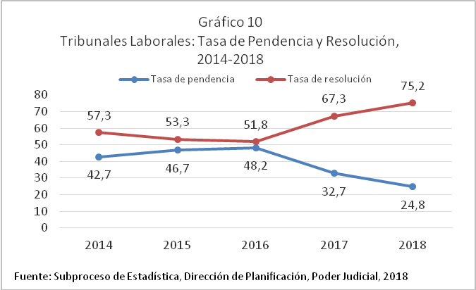

CASOS ENTRADOS

Los casos entrados en los últimos 5 años han presentado un panorama un poco inestable, se tuvo una baja de 774 casos del 2014 al 2015, luego un alza de 2086 caso del 2015 al 2017, para nuevamente presentar una baja de 1620 casos en el 2018.

El aumento en los casos entrados durante el 2017 puede estar relacionado con la apertura del Tribunal Laboral del Primer Circuito Judicial San José, el cual en este primer año recibió un total de 571 expedientes. Lo cual para el 2018 da el efecto contrario al estabilizarse la variable.

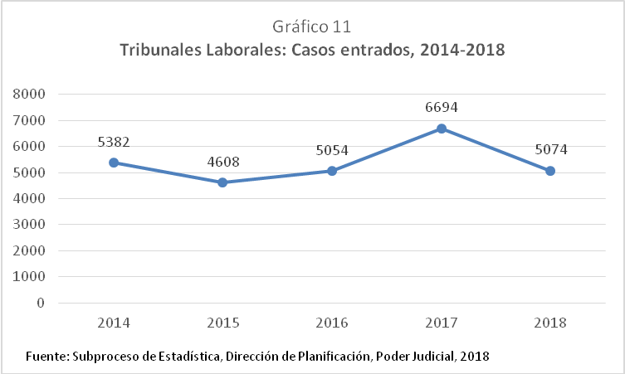

En los oficios 1163-PLA-2017 y 1218-PLA-2017 relacionados con los Tribunales de Apelación Civil y de Trabajo, aprobados por Corte Plena en sesión 23-17 del 17 de junio artículo VIII, publicados mediante Circulares 112 y 123-2017 de la Secretaría General de la Corte, se muestra la estructura y la cantidad de oficinas que continuaron con la atención de la materia de Trabajo.

Aunado a lao anterior, a partir del tercer trimestre del 2017, las siguientes oficinas trasladaron su circulante a las oficinas que continúan con la operación:

- Tribunal Segundo Circuito Judicial Zona Sur (Corredores)
- Tribunal Segundo Circuito Judicial de Alajuela
- Tribunal Tercer Circuito Judicial de Alajuela (San Ramón)
- Tribunal Tercer Circuito Judicial de Alajuela (Grecia)
- Tribunal Segundo Circuito Judicial de Guanacaste
- Tribunal Segundo Circuito Judicial de la Zona Atlántica

Durante el 2018 fueron contabilizados un total de 5074 nuevos casos ingresados a los tribunales de segunda instancia. Dicha cifra implica un decrecimiento de la variable equivalente a 1.620 expedientes (24%) con respecto del 2017. El siguiente cuadro presenta la nueva nomenclatura de los despachos que atienden materia laboral en segunda instancia:

Cuadro 14
Tribunales Laborales (1): Casos entrados por Tribunal, 2018
Tribunal | Casos Entrados
Total | 5074
Tribunal De Apelación De Trabajo I Circuito Judicial San José | 1652
Tribunal De Apelación De Trabajo II Circuito Judicial San José | 793
Tribunal De Apelación Civil Y De Trabajo Zona Sur (Sede Pérez Zeledón) | 195
Tribunal De Apelación Civil Y Trabajo Alajuela (Sede Alajuela) | 730
Tribunal De Apelación Civil Y Trabajo Cartago (Sede Cartago) | 527
Tribunal De Apelación Civil Y Trabajo Heredia (Sede Heredia) | 356
Tribunal De Apelación Civil Y Trabajo Guanacaste (Sede Liberia) | 292
Tribunal De Apelación Civil Y Trabajo Puntarenas (Sede Puntarenas) | 196
Tribunal De Apelación Civil Y Trabajo Zona Atlántica (Sede Limón) | 333
1-/ No se cuenta con histórico producto de la restructuración que tuvo lugar en el 2017 en los tribunales laborales, por de la reforma Laboral, donde se dio la fusión y cierre de algunos despachos. Pasando de 15 a 9 en total
Fuente: Subproceso de Estadística, Dirección de Planificación, Poder Judicial, 2018.

Al referirnos a los tipos de asunto es importante tener en consideración dos factores que acontecieron en el 2017, el primero es que a partir del tercer trimestre se crea el Tribunal de Apelación Laboral del I Circuito Judicial de San José y el segundo es que debido a la entrada en vigor de la Reforma Procesal Laboral se incorporan nuevas variables de tipo de casos entrados a partir del tercer trimestre 2017.

En los dos últimos años, los casos “ordinarios sector público” disminuyeron en 879 casos, seguidos de los de “seguridad social” que se redujeron en 647 y los “ordinarios sector privado” en 399 casos.

Cuadro 15
Tribunales Laborales: Casos Entrados por tipo de asunto, 2017-2018
Tipo de Asunto (1) | Casos Entrados
Tipo de Asunto (1) | 2017 | 2018
Total | 6694 | 5074
Ordinarios Sector Público | 2574 | 1695
Ordinarios Sector Privado | 2078 | 1679
Ordinarios sin especificar sector | 1 | 1
Seguridad Social | 1500 | 853
Procesos Colectivos | 10 | 62
Procesos especiales | 12 | 60
Incidentes | 39 | 50
Otros procesos | 400 | 390
Otros asuntos | 80 | 284
1-/ Los tipos de asuntos variaron con la Reforma Procesal Laboral, por lo que no se cuenta con un histórico anterior al 2017
Fuente: Subproceso de Estadística, Dirección de Planificación, Poder Judicial, 2018

A continuación, se presenta una tabla que distribuye las apelaciones ingresadas de acuerdo con el tipo o modalidad de apelación, para el periodo 2014-2018. De acuerdo con los datos expuestos, son las “apelaciones de sentencia” quienes encabezan el volumen de apelaciones en los tribunales de alzada laboral, representando un 75% de la carga ingresada en el 2018.

La principal disminución presentada respecto al 2017 recae en los casos en que “no se indica información”, la cual disminuyó en 1830 expedientes, lo que indica que pasó de reportar 1931 casos en 2017 a solo 101 en 2018, lo que es bueno para el control y estadísticas del despacho, pues el personal de los despachos está realizando el registro de la información correspondiente al tipo de resolución apelada o consultada en el Sistema Costarricense de Gestión de Despachos Judiciales.
Por su parte las “apelaciones de sentencia”, las “apelaciones de auto” y las “apelaciones de sentencia en segunda instancia”, siguen ocupando los primeros lugares de volumen, siendo que para el 2018 presentaron 3.806, 512 y 291 casos respectivamente.

Cuadro 16
Tribunales Laborales: Casos entrados por tipo de resolución apelada, 2014-2018
Tipo de Resolución Apelada | Casos Entrados
Tipo de Resolución Apelada | 2014 | 2015 | 2016 | 2017 | 2018
Total | 5.382 | 4.608 | 5.054 | 6.694 | 5.074
Apelación de Sentencia | 4.024 | 3.232 | 4.131 | 2.817 | 3.806
Apelación de Auto | 243 | 236 | 331 | 473 | 512
Apelación de Sentencia Segunda Instancia | 0 | 0 | 0 | 232 | 291
Resolver Conmutación de Renta | 222 | 26 | 115 | 0 | 118
Apelación de Auto-Sentencia | 128 | 112 | 110 | 232 | 83
Creados en el mismo despacho (2) | 0 | 0 | 0 | 0 | 31
Apelación de Ejecución Sentencia | 14 | 65 | 75 | 50 | 27
Apelación por Inadmisión | 89 | 6 | 26 | 0 | 7
Sentencia en Incidente | 0 | 0 | 0 | 0 | 6
Conflicto de Competencia | 33 | 0 | 1 | 0 | 1
Consulta de Auto | 26 | 0 | 0 | 0 | 0
Consulta de Sentencia | 12 | 2 | 0 | 920 | 0
No Indica Información ⁽¹⁾ | 591 | 818 | 197 | 1931 | 101
Otro tipo de resolución | 0 | 111 | 68 | 39 | 91
1-/ Personal judicial del despacho no realizó el registro de la información correspondiente al tipo de resolución apelada o consultada en el Sistema Costarricense de Gestión de Despachos Judiciales.
2-/ Estos expedientes son creados en el mismo despacho, por lo que no son resoluciones apeladas
Fuente: Subproceso de Estadística, Dirección de Planificación, Poder Judicial, 2018.

CASOS TERMINADOS

La siguiente gráfica muestra la tendencia seguida por los casos terminados a lo largo de los últimos cinco años. En notable como del 2014 al 2017 se mantiene una tendencia al alza, más marcada para el año 2017, esto producto del proceso de descongestionamiento del que fueron participes los despachos producto de la entrada en vigencia de la Reforma Procesal Laboral, en la cual se terminaron mayor cantidad de asuntos, y a partir de los próximos años se espera una estabilización de la variable.

Para el 2018, se presentó una baja de 989 casos respecto al 2017, pasando de 7.640 a 6.651, lo que representa una baja relativa de 13%. Si bien disminuyeron la cantidad de casos con respecto al año anterior, estos siguen manteniendo un nivel alto de finalización de expedientes con respecto al promedio presentado del 2014-2016, el cual es de 4297. El mantener el nivel resolutivo alto en este año, es producto el Plan de Descongestionamiento de Segunda Instancia en materia Civil y de Trabajo, principalmente en el Segundo Circuito Judicial de San José y Circuito Judicial de Heredia. El detalle de este plan se contempla en el oficio 164-PLA-2018, el cual se adjunta al final de este documento en el Anexo 7.

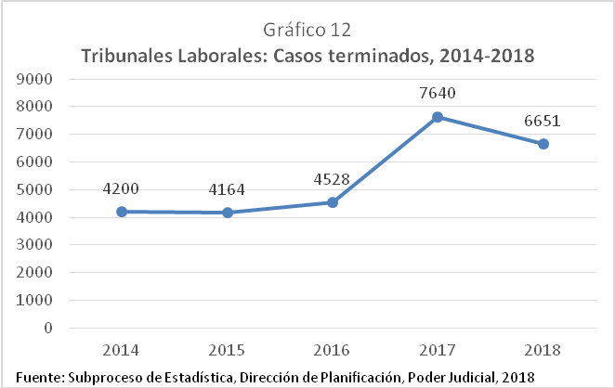

A nivel de tribunal, el 35% de los casos terminados estuvieron en el Tribunal de Apelación de Trabajo II Circuito Judicial San José, seguidos del 23% en el Tribunal de Apelación de Trabajo I Circuito Judicial San José y el 10% en el Tribunal de Apelación Civil y Trabajo Alajuela (Sede Alajuela). Estos 3 despachos agrupan un 60% del total de casos, tal y como se muestra en el siguiente cuadro:

Cuadro 17
Tribunales Laborales (1): Casos terminados por Tribunal, 2018
Tribunal | Casos Terminados
Total | 6651
Tribunal de Apelación de Trabajo I Circuito Judicial San José | 1554
Tribunal de Apelación de Trabajo II Circuito Judicial San José | 2329
Tribunal de Apelación Civil Y De Trabajo Zona Sur (Sede Pérez Zeledón) | 312
Tribunal de Apelación Civil Y Trabajo Alajuela (Sede Alajuela) | 638
Tribunal de Apelación Civil Y Trabajo Cartago (Sede Cartago) | 350
Tribunal de Apelación Civil Y Trabajo Heredia (Sede Heredia) | 481
Tribunal de Apelación Civil Y Trabajo Guanacaste (Sede Liberia) | 298
Tribunal de Apelación Civil Y Trabajo Puntarenas (Sede Puntarenas) | 302
Tribunal de Apelación Civil Y Trabajo Zona Atlántica (Sede Limón) | 387
1-/ No se cuenta con histórico producto de la restructuración que tuvo lugar en el 2017 en los tribunales laborales, por de la reforma Laboral, donde se dio la fusión y cierre de algunos despachos. Pasando de 15 a 9 en total
Fuente: Subproceso de Estadística, Dirección de Planificación, Poder Judicial, 2018.

Durante el 2018 las resoluciones “confirmatorias”, “revocatorias” y “anulaciones” resultan ser el motivo de término más recurrente en los Tribunales Laborales, abarcando 39%, 22% y 11%, respectivamente, abarcando en conjunto el 72% del total de casos terminados.
Para el 2017, aparecen motivos de término nuevos que ocupan una parte importante del total de los casos terminados, dentro de estos destacan las “Anulaciones”, la “Sentencia Dictada” y las “Incompetencias” y “giro de renta” que para el 2017 representan en conjunto el 18% del total y para el 2018 el 14%.

Tomando los motivos de término que presentaron mayor cantidad de casos (72% en conjunto), se indica el despacho proveniente:
- Confirmatorias (2.594): El 38% corresponde al Tribunal De Apelación De Trabajo II Circuito Judicial San José y el 24% al Tribunal De Apelación De Trabajo I Circuito Judicial San José. Abarcando en conjunto el 62% de estos casos a nivel nacional.
- Revocatorias (1.457): El 38% corresponde al Tribunal De Apelación De Trabajo II Circuito Judicial San José y el 21% al Tribunal De Apelación De Trabajo I Circuito Judicial San José. Abarcando en conjunto el 59% de estos casos a nivel nacional.
- Anulatorias (758): El 41% corresponde al Tribunal De Apelación De Trabajo II Circuito Judicial San José, el 16% al Tribunal De Apelación De Trabajo I Circuito Judicial San José y el 11% al Tribunal De Apelación Civil Y Trabajo Alajuela (Sede Alajuela). Abarcando en conjunto el 69% de estos casos a nivel nacional.
Cuadro 18
Tribunales Laborales: Casos terminados por motivo de término, 2014-2018
Motivo de Término | Casos Terminados
Motivo de Término | 2014 | 2015 | 2016 | 2017 | 2018
Total | 4.200 | 4.164 | 4.528 | 7.640 | 6.651
Confirmatorias | 1.753 | 1.782 | 2.027 | 3.769 | 2.594
Revocatorias | 874 | 976 | 1.102 | 1.277 | 1.457
Anulaciones | 0 | 0 | 0 | 655 | 758
Mal Admitida | 59 | 100 | 68 | 178 | 554
Modificatorias | 358 | 347 | 342 | 243 | 355
Devuelto por trámite incompleto | 0 | 0 | 0 | 179 | 231
Aprobatorias | 313 | 341 | 239 | 221 | 219
Se Rechaza apelación | 39 | 52 | 89 | 79 | 120
Sentencia Dictada | 0 | 0 | 0 | 367 | 78
Incompetencia | 0 | 0 | 0 | 335 | 63
Sin Lugar (Apel. Inadmis.) | 198 | 44 | 31 | 89 | 53
Resolver competencia | 33 | 76 | 46 | 107 | 50
Acumulación | 0 | 0 | 0 | 10 | 39
Desistimiento | 274 | 294 | 274 | 26 | 31
Giro de Renta | 0 | 0 | 0 | 13 | 15
Con Lugar (Apel. Inadmis.) | 13 | 12 | 10 | 19 | 14
Rechazado de plano | 0 | 0 | 0 | 2 | 0
Traslado expediente (R.P.L.) | 0 | 0 | 0 | 33 | 0
Otro tipo de resolución | 286 | 140 | 300 | 38 | 20
Fuete: Subproceso de Estadística, Dirección de Planificación, Poder Judicial, 2018.

CIRCULANTE AL FINALIZAR EL AÑO

El circulante final presentó un alza del 2014 al 2016, llegando a la máxima de 4.216 casos, pero a partir del 2016 y hasta el 2018 presenta una tendencia a la baja disminuyendo su circulante a 2.195 casos, según información proveniente de los despachos, esta disminución en el circulante está directamente relacionado con la Reforma Procesal Laboral, donde se realizaron planes de descongestionamiento con el fin de poder migrar los expedientes a los despachos que quedarían activos. Además el Centro de Apoyo, Coordinación y Mejoramiento de la Función Jurisdiccional (CACMFJ), indicó que de enero a diciembre 2018 se incluyó al Tribunal Laboral del Segundo Circuito Judicial San José, dentro del plan de descongestionamiento, mostrando un resultado muy positivo pasando su circulante de 2.114 en 2017 a 582 en 2018, lo que indica una disminución relativa de 72%.

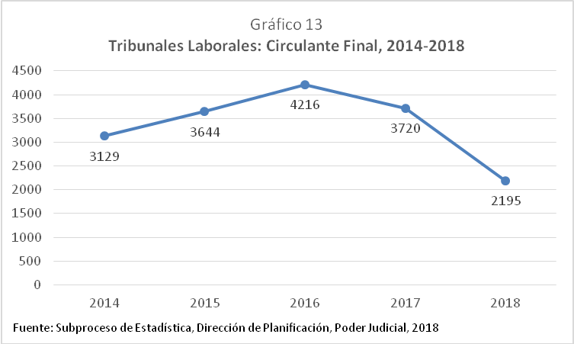

Como se mencionó anteriormente a nivel de despachos, el Tribunal Laboral del Segundo Circuito Judicial San José, fue la baja más significativa, sin embargo, también el Tribunal de Heredia disminuyó en 125 expedientes, el Tribunal Primer Circuito Judicial Zona Sur en 116, el Tribunal de Puntarenas en 106, el Tribunal Primer Circuito Judicial de la Zona Atlántica en 50 y el Tribunal Primer Circuito Judicial de Guanacaste en 6.

Cabe recalcar que los despachos con circulante cero para el 2017 y 2018, son los despachos que migraron sus expedientes producto de la Reforma Procesal Laboral, sin embargo, como la información se presenta de forma quinquenal, aún se incluyen.

Cuadro 19
Tribunales Laborales: Circulante final, 2014-2018
Tribunal | Circulante al Finalizar
Tribunal | 2014 | 2015 | 2016 | 2017 | 2018
Total | 3.129 | 3.644 | 4.216 | 3.720 | 2.195
Tribunal Laboral del Primer Circuito Judicial San José ⁽¹⁾ | 0 | 0 | 0 | 203 | 302
Tribunal Laboral del Segundo Circuito Judicial San José | 2.468 | 2.877 | 2.995 | 2.114 | 582
Tribunal Primer Circuito Judicial Zona Sur ⁽²⁾ | 55 | 23 | 30 | 135 | 19
Tribunal Segundo Circuito Judicial Zona Sur (Corredores) | 33 | 116 | 89 | 0 | 0
Tribunal Primer Circuito Judicial de Alajuela ⁽²⁾ | 67 | 103 | 218 | 336 | 469
Tribunal Segundo Circuito Judicial de Alajuela | 17 | 47 | 152 | 0 | 0
Tribunal Tercer Circuito Judicial de Alajuela (San Ramón) | 57 | 78 | 69 | 0 | 0
Tribunal Tercer Circuito Judicial de Alajuela (Grecia) | 16 | 14 | 11 | 0 | 0
Tribunal de Cartago | 68 | 128 | 170 | 113 | 291
Tribunal de Heredia | 57 | 86 | 173 | 228 | 103
Tribunal Primer Circuito Judicial de Guanacaste ⁽²⁾ | 21 | 19 | 24 | 111 | 105
Tribunal Segundo Circuito Judicial de Guanacaste | 38 | 45 | 42 | 0 | 0
Tribunal de Puntarenas | 45 | 51 | 98 | 321 | 215
Tribunal Primer Circuito Judicial de la Zona Atlántica ⁽²⁾ | 47 | 23 | 89 | 159 | 109
Tribunal Segundo Circuito Judicial de la Zona Atlántica | 140 | 34 | 56 | 0 | 0
1-/A partir del tercer trimestre 2017 se crea el Tribunal de Apelación Laboral del Primer Circuito Judicial de San José
2-/Aumento en el circulante inicial pues se recibió expedientes de otro despacho por Reforma Procesal Laboral
Fuente: Subproceso de Estadística, Dirección de Planificación, Poder Judicial, 2018

- OPORTUNIDADES DE MEJORA

  - Se recomienda a todos los juzgados laborales, colocar y/o actualizar la fase de los activos, con el fin que no que existan datos sin fase, y así tener datos estadísticos más exactos.
  - Se deben revisar los tipos de incidentes que se tienen en la fórmula estadística y validar que efectivamente sean incidentes y no principales, para lo cual también se hace importante que a nivel de despacho se ligue correctamente el tipo de expediente.
  - Al Tribunal Primer Circuito Judicial de Alajuela, se recomienda tomar las medidas pertinentes para mitigar el aumento generalizado que está presentando el circulante en los últimos 5 años, el cual fue de 67 en el 2014 y cerró el 2018 con 469, siendo este un aumento relativo de 600%.
  - Al Tribunal de Cartago, se recomienda tomar las medidas necesarias para contrarrestar el aumento generalizado que está presentando el circulante en los últimos 5 años, el cual fue de 68 en el 2017 y cerró el 2018 con 291, siendo este un aumento relativo de 328%.
- PROYECCIONES

Basado en un modelo estadístico de regresión mediante la función polinómica grado 2, se crearon escenarios que muestran la posible tendencia que pueden tener en los próximos dos años, las variables estadísticas de casos entrados y casos terminados. Para tal efecto se utilizan los mejores resultados obtenidos, indicando además que los datos pueden ser sensibilizados con el fin de tener un panorama acorde a la materia y las posibles implicaciones adversas que puedan afectar a la misma, como por ejemplo, reformas a las leyes, planes de descongestión, etc..

Casos Entrados

Mediante la utilización de la ecuación de la recta obtenida en el modelo utilizado, se obtiene un pronóstico de los casos entrados para los Juzgados Laborales, en cuyo caso se determina que para el 2019 ingresarán aproximadamente 32.575 asuntos y en el 2020 alrededor de 33.112. El pronóstico para los Tribunales de Apelación Laboral determina un aproximado de 5.336 casos en el 2019 y 5.509 en el 2020. A continuación, se presenta la tabla con de detalle por año, así como los respectivos gráficos generados bajo el modelo utilizado para cada uno de los despachos
Cuadro 20
Casos entrados del 2009-2018 con proyección al 2020.
Despacho | Juzgados | Tribunales
2009 | 26.695 | 5.534
2010 | 27.261 | 5.353
2011 | 30.533 | 3.626
2012 | 28.962 | 3.983
2013 | 30.361 | 4.503
2014 | 31.019 | 5.382
2015 | 34.317 | 4.608
2016 | 31.450 | 5.054
2017 | 31.752 | 6.694
2018 | 31.845 | 5.074
2019a/ | 32.575 | 5.336
2020a/ | 33.112 | 5.509
a/ Datos proyectados
Fuente: Subproceso de Estadística, Dirección de Planificación, Poder Judicial, 2018

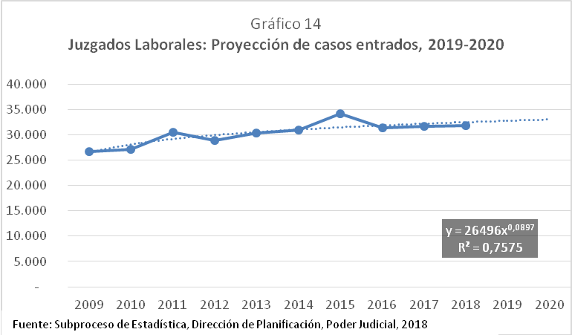

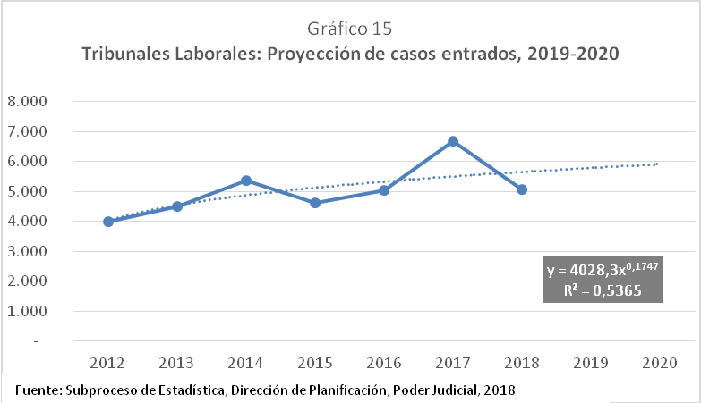

Casos Terminados

La proyección calculada para la variable de casos terminados para los Juzgados Laborales incrementa levemente el volumen de asuntos terminados, siendo que para el 2019 se concluyen aproximadamente 36.386 expedientes y para el 2020 un pronóstico de 37.119. Respecto a los Tribunales de Apelación Laboral, indicó 6.154 para el 2019 y 6.655 para el 2020, tal y como se muestra en el siguiente cuadro:

Cuadro 21
Casos terminados del 2009-2018 con proyección al 2020.
Despacho | Juzgados | Tribunales
2009 | 30.149 | 5.269
2010 | 29.877 | 5.513
2011 | 31.398 | 3.918
2012 | 32.820 | 4.316
2013 | 35.052 | 4.369
2014 | 37.259 | 4.200
2015 | 40.935 | 4.164
2016 | 41.676 | 4.528
2017 | 43.907 | 7.640
2018 | 36.120 | 6.651
2019a/ | 36.386 | 6.154
2020a/ | 37.119 | 6.655
a/ Datos proyectados
Fuente: Subproceso de Estadística, Dirección de Planificación, Poder Judicial, 2018

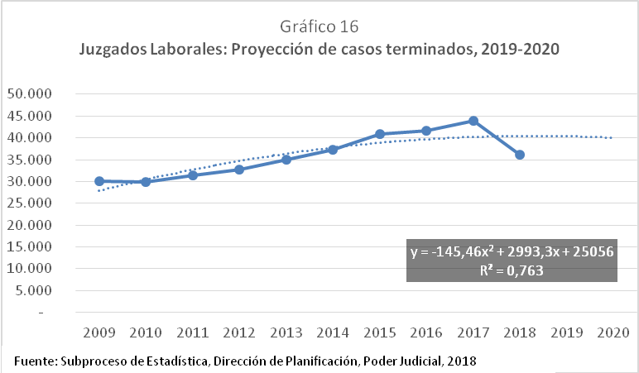
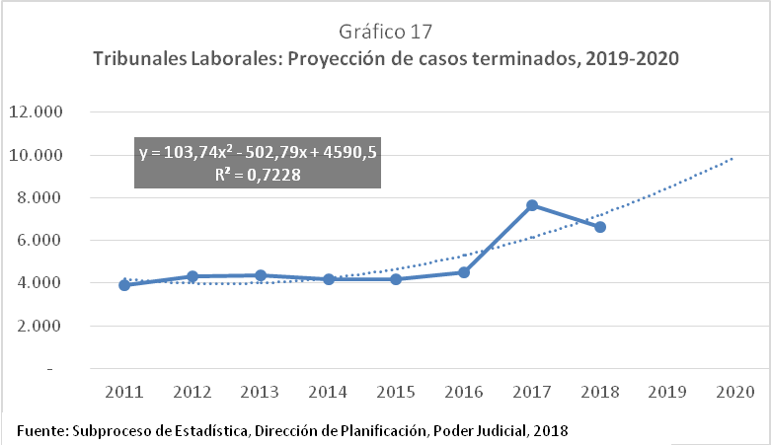
- ANEXOS

Anexo | Descripción | Archivo
1 | Cuadros Oficiales de Juzgados Laborales 2018
2 | Cuadros Oficiales de Tribunales Laborales 2018
3 | Distribución de despachos que atienden materia laboral, actualizado al 08/03/2019
4 | Reorganización estructural de los Juzgados y Tribunales que conocen varias materias, en virtud de la entrada en vigencia del nuevo Código Procesal Civil y de la Reforma al Código de Trabajo el 25 de julio del 2017
5 | Oficio N°266-CACMFJ-JEF-2019, planes de descongestionamiento atendidos durante el 2018.
6 | Oficio 1038-PLA-2018, sobre los Juzgados Contravencionales y de Menor Cuantía conocerán en materia de trabajo.
7 | Oficio 164-PLA-2018, plan de descongestionamiento de segunda instancia en materia civil y laboral.

La razón de congestión mide el nivel de saturación o retraso que tienen las oficinas judiciales y su cálculo se obtiene al dividir la carga de trabajo entre el número de casos terminados en un período definido.
La tasa de pendencia se calcula al dividir la cantidad de asuntos pendientes entre la carga de trabajo, mientras que la tasa de resolución se produce del cociente de los asuntos resueltos respecto a la carga de trabajo. Es atinente especificar que ambos resultados se deben multiplicar por 100 al tratarse de porcentajes.
Para la desagregación de estos casos se consideran únicamente los que representen más del 10% del total de cada categoría.
Para tales efectos se consideran los tipos de resultados que presenten más del 10% del total de los casos.
https://www.who.int/topics/disabilities/es/
https://accesoalajusticia.poder-judicial.go.cr/index.php/noticias/251-tipos-de-discapacidad

